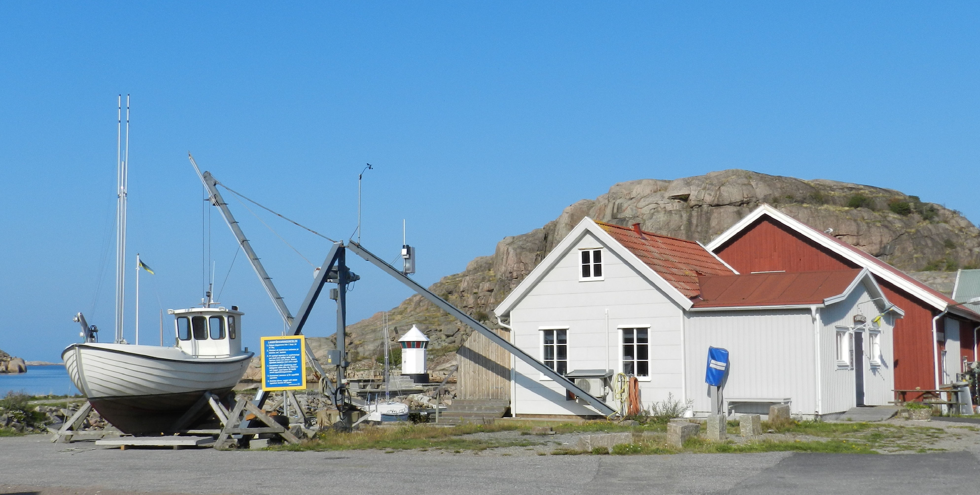

**VÅREN 2024.**

14/2 MÅNADSMÖTE - KL. 17.00 – onsdag.  
 ”Rent hav – marin återvinning.” Fredrik Handfast  
   
 13/3 MÅNADSMÖTE – KL.17.00 – onsdag.  
 ”Juridik - bra att veta!” Henrik Hansson   
   
 23/3 ”VÅFFELDAGEN” – KL. 13.00 - 15.00 – lördag.  
 (VI firar på lördag - våffeldagen är eg. måndag 25/3)  
 10/4 ÅRSMÖTE – KL 17.00 – onsdag.  
   
 15/5 MÅNADSMÖTE KL. 17.00 - obs! 3:e onsdagen.  
 ”Badhuset har varit vårt i 60 år!” och kåserier.  
   
 6/6 SV. NATIONALDAG KL. 13.00 – 15.00 – torsdag.  
   
 **VÄLKOMMEN TILL BADHUSET   
 OCH**  **SYFÖRENINGEN LJUS, ULEBERGSHAMN!**

[**www.syforeningenljus.se**](http://www.syforeningenljus.se)

Månadsmöten 2:a onsdagen i månaden – feb.- maj och sep.- dec.   
 Badhuset har plats för 40 sittande personer.